班級： 座號： 姓名：

多文本讀報學習單（試題篇）
文本來源：113年3月18日第9版(兒童)
113年3月19日第3版(國際)

)

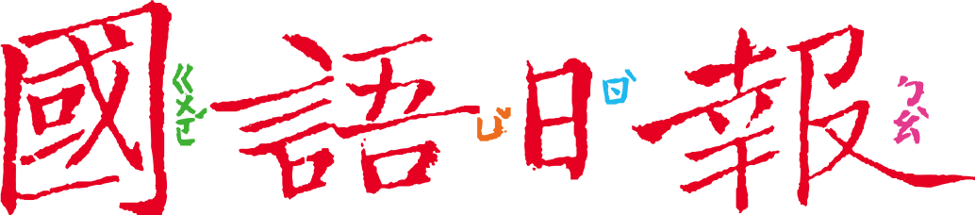

你聽過「北風與太陽」的故事嗎？冷冽的北風越是用力吹，旅人就把自己包得越緊；和煦的太陽溫暖照耀時，旅人便因悶熱脫下斗篷。這個故事告訴大家：有時溫和的方式更容易讓人接受。這次我們就來讀讀現實生活中，用「太陽」方式解決問題的例子。

任務一：像太陽的圖書館

使用圖書館就必須遵守館方的規定，萬一違反規定，圖書館通常會祭出罰則，例如停止借閱一段時間、罰款賠償等。不過罰著罰著，也可能讓一些人逐漸遠離圖書館。閱讀3月19日第3版〈美國麻州圖書館喵喵月 貓照可抵罰款〉，回答以下問題：

- 這個活動發生地點在哪裡？是什麼時候辦理的？

- 活動名稱是什麼？
「瘋狂喵喵三月」系列活動中的「（ ）」
- 根據報導內容，民眾要怎麼參與這個活動？請在下方幫忙畫一張宣傳海報。
海報中至少要呈現：
- 活動名稱
- 針對哪些人辦理？
- 怎麼做可以得到「特赦」？
- 舉辦單位和合辦單位有哪些？

- 為什麼民眾就算提供不符「貓科」規定的圖片，圖書館也樂於接受呢？

- 想一想，既然繳交什麼都可以，為什麼圖書館不乾脆宣布「全面特赦、全部滯納金歸零」，還要大費周章辦活動呢？

任務二：像太陽的班級
「準時不遲到」是老師上課的規定，可是有個同學上課經常遲到，該怎麼辦呢？閱讀3月18日第9版〈獨角仙男孩〉，回答以下問題：
- 用「起因—經過—結果」說明發生了什麼事？
有個同學非常喜歡（ ），上課總是（ ）。
起因
這個同學一下課衝出去後，老師請其他人（ ）。大家一邊聽他分享（ ），一邊靜靜（ ），直到上課前兩分鐘，再（ ）。
經過
這個同學還遲到嗎？（ ）
結果

- 想一想，如果老師用「遲到就扣分」的方法，效果可能如何？

- 除了遲到問題獲得改善，老師這個措施，還給同學帶來哪些收穫？
- 獨角仙男孩的收穫：

- 其他同學的收穫：

任務三：你也可以是太陽
- 「北風與太陽」的故事中，北風使勁沒效果，太陽慢慢照耀卻解決了問題，這是因為「太陽了解旅人」。
- 在北風與太陽的故事中，旅人為什麼把衣服裹得緊緊的？原因是旅人（ ）
- 在任務一裡，那些因逾期或遺失書本被罰款的民眾，為什麼不來圖書館了？原因是這些民眾（ ）
- 在任務二裡，這個獨角仙男孩為什麼老是遲到呢？原因是這個男孩會（ ）

- 了解問題原因後，才能找方法對症下藥。任務一和任務二解決問題的方法，有什麼共同的地方？和同學討論，說說看。
我覺得這兩個方法都讓人不尷尬……

我認為這兩個方法創造了雙贏……

- 你生活周遭也有一些問題需要解決嗎？例如經常和兄弟姐妹爭吵、好朋友作業常缺交……。先了解原因，試著找出讓大家不尷尬、雙贏的方法，期待你的分享！

